Predmet: matematika

- samostojna statistična naloga

Za 2. statistično nalogo sem si v marcu vsak dan točno ob 6. uri zjutraj zapisoval zunanjo temperaturo zraka, ki je bila izmerjena z vremensko postajo WS 1600.
Izmerjene so bile naslednje temperature v stopinjah Celzija:

6, 1, -1, 1, -1, -10, -4, -6, -4, -3, -3, -3, -7, -8, -7, -3, -1, -1, 1, 6, 10, 8, 8, 5, 8, 10, 8, 1, 4, 8, 5

I.
a) Populacija: Temperatura zraka ob 6. uri zjutraj v marcu 2010
b) Statistični znak: Temperatura v stopinjah Celzija
c) Vrsta statističnega znaka: stvarni, numerični, zvezni

II.
Tabela z neurejenimi podatki

dan | temp.
1 | 6
2 | 1
3 | -1
4 | 1
5 | -1
6 | -10
7 | -4
8 | -6
9 | -4
10 | -3
11 | -3
12 | -3
13 | -7
14 | -8
15 | -7
16 | -3
17 | -1
18 | -1
19 | 1
20 | 6
21 | 10
22 | 8
23 | 8
24 | 5
25 | 8
26 | 10
27 | 8
28 | 1
29 | 4
30 | 8
31 | 5
vsota | 28

Tabela z urejenimi podatki in tabela kvadratov

x_{n} | X_{k} | X_{k}²
1 | -10 | 100
2 | -8 | 64
3 | -7 | 49
4 | -7 | 49
5 | -6 | 36
6 | -4 | 16
7 | -4 | 16
8 | -3 | 9
9 | -3 | 9
10 | -3 | 9
11 | -3 | 9
12 | -1 | 1
13 | -1 | 1
14 | -1 | 1
15 | -1 | 1
16 | 1 | 1
17 | 1 | 1
18 | 1 | 1
19 | 1 | 1
20 | 4 | 16
21 | 5 | 25
22 | 5 | 25
23 | 6 | 36
24 | 6 | 36
25 | 8 | 64
26 | 8 | 64
27 | 8 | 64
28 | 8 | 64
29 | 8 | 64
30 | 10 | 100
31 | 10 | 100
vsota | 28 | 1032
x_{n}-zaporedna številka podatka
x_{k}-vrednost podatka
X_{k}²-kvadrat vrednosti podatka

Prvi kvartil(Q₁)=-3

Mediana(M_{e})=1

Tretji kvartil (Q₃)=6

Tabela z urejenimi podatki

 | x_{k} | f_{k} | M-x_{k} | (M-x_{k})² | f_{k}*(M-x_{k})²
 | -10 | 1 | 10,9 | 118,81 | 118,81
 | -8 | 1 | 8,9 | 79,21 | 79,21
 | -7 | 2 | 7,9 | 62,41 | 124,82
 | -6 | 1 | 6,9 | 47,61 | 47,61
 | -4 | 2 | 4,9 | 24,01 | 48,02
 | -3 | 4 | 3,9 | 15,21 | 60,84
 | -1 | 4 | 1,9 | 3,61 | 14,44
 | 1 | 4 | -0,1 | 0,01 | 0,04
 | 4 | 1 | -3,1 | 9,61 | 9,61
 | 5 | 2 | -4,1 | 16,81 | 33,62
 | 6 | 2 | -5,1 | 26,01 | 55,02
 | 8 | 5 | -7,1 | 50,41 | 252,05
 | 10 | 2 | -9,1 | 82,81 | 165,62
vsota |  | 31 |  |  | 1009,71
x_{k}-vrednost podatka
f_{k}-frekvenca podatka
M-povprečje vseh podatkov

III.
A) Mere srednje vrednosti

Aritmetična sredina:
M = (x₁ * f₁ + x₂ * f₂ + x₃ * f₃ +... + x_{n} * f_{n}) / N
M = ((-10) *1 + (-8) *1 +(-7) *2 +...+ 10 *2)/31
M = 28/31

Mediana:
M_{e} je tisti podatek, ki je v tabeli z urejenimi podatki 16. po vrsti ((N+1)/2, N= število vseh podatkov), torej leži natančno na sredini vseh po velikosti urejenih podatkov. Iz tabele z urejenimi podatki razberem, da ima 16. podatek vrednost 1 ºC, in tako je mediana 1 ºC.

Modus:

M_{o} je tisti podatek, ki se v nizu vseh podatkov največkrat pojavi. Med izmerjenimi temperaturami se je največkrat pojavila temperatura 8 ºC in sicer petkrat.

B) Mere variabilnosti

Varianca:
σ² = (f₁*(M-x₁)² + f₂ *(M-x₂)²+ f₃*(M-x₃)²+...+f_{n}*(M-x_{n})²)/N
σ² = (1*(0,9-(-10))²+1*(0,9-(-8))²+2*(0,9-(-7))²+...2*(0,9-10)²)/31
σ² = 1009,71/31 = 32,57 ºC ²

Standardni odklon:

Koeficient variacije:
K_{v}= σ/M = 5,71/0,90 = 6,344 = 634,4 %

Variacijski razmik:
V_{r}= x₃₁-x₁= 10 ºC -(-10 ºC) = 20 ºC
Medčetrtinski razmik:
Q₃ – Q₁= 6-(-3)= 9ºC

IV.
Tabela razredov
i | od s_{i} do z_{i} | y_{i} | f_{i} | f_{i}º | f_{i}*y_{i} | f_{i}*y_{i}² | M-y_{i} | (M-y_{i})² | f_{i}*(M-y_{i})²
1 | od -12 do -8 | -10 | 2 | 0,0645 | -20 | 200 | 11,0 | 121,00 | 242,00
2 | od -7 do -3 | -5 | 9 | 0,2903 | -45 | 225 | 6,0 | 36,00 | 324,00
3 | od -2 do 2 | 0 | 8 | 0,2581 | 0 | 0 | 1,0 | 1,00 | 8,00
4 | od 3 do 7 | 5 | 5 | 0,1613 | 25 | 125 | -4,0 | 16,00 | 80,00
5 | od 8 do 12 | 10 | 7 | 0,2258 | 70 | 700 | -9,0 | 81,00 | 567,00
 |  |  | 31 | 1,0000 | 30 | 1250 |  |  | 1221,00
i-zaporedna številka razreda
od s_{i} do z_{i} - spodnja in zgornja meja razreda
y_{i} - sredina razreda
f_{i} - frekvenca razreda
f_{i}º- relativna frekvenca razreda (frekvenca razreda/število vseh podatkov: f_{i} / N)
M – povprečje vseh podatkov

V.
Aritmetična sredina:
M = (y₁ * f₁ + y₂ * f₂ + y₃ * f₃ +... + y₅ * f₅) / N
M = ((-10) *2 + (-5) *9 +0 *8 +...+ 10 *7)/31
M = 30/31

Varianca:
σ² = (f₁*(M-y₁)² + f₂ *(M-y₂)²+ f₃*(M-y₃)²+...+f₅*(M-y₅)²)/N
σ² = (2*(1,0-(-10))²+9*(1,0-(-5))²+8*(1,0-0)²+...7*(1,0-10)²)/31
σ² = 1221,00/31 = 39,39 ºC ²

Standardni odklon:
Koeficient variacije:
K_{v}= σ/M = 6,28/0,97 = 6,474= 647,4%

VI.
Frekvenčni kolač
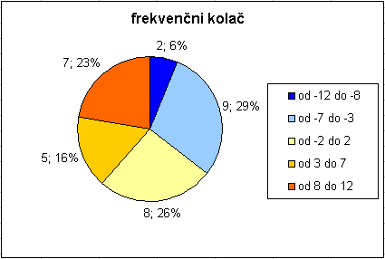

Frekvenčni poligon
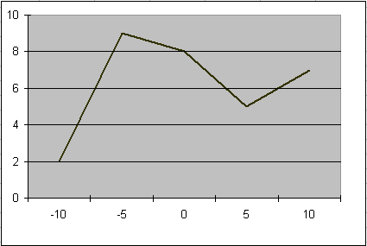

Histogram
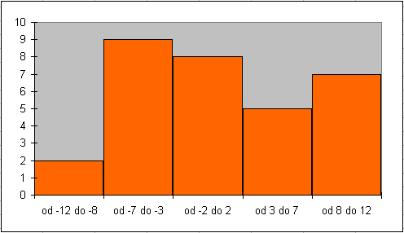

Škatla z brki

